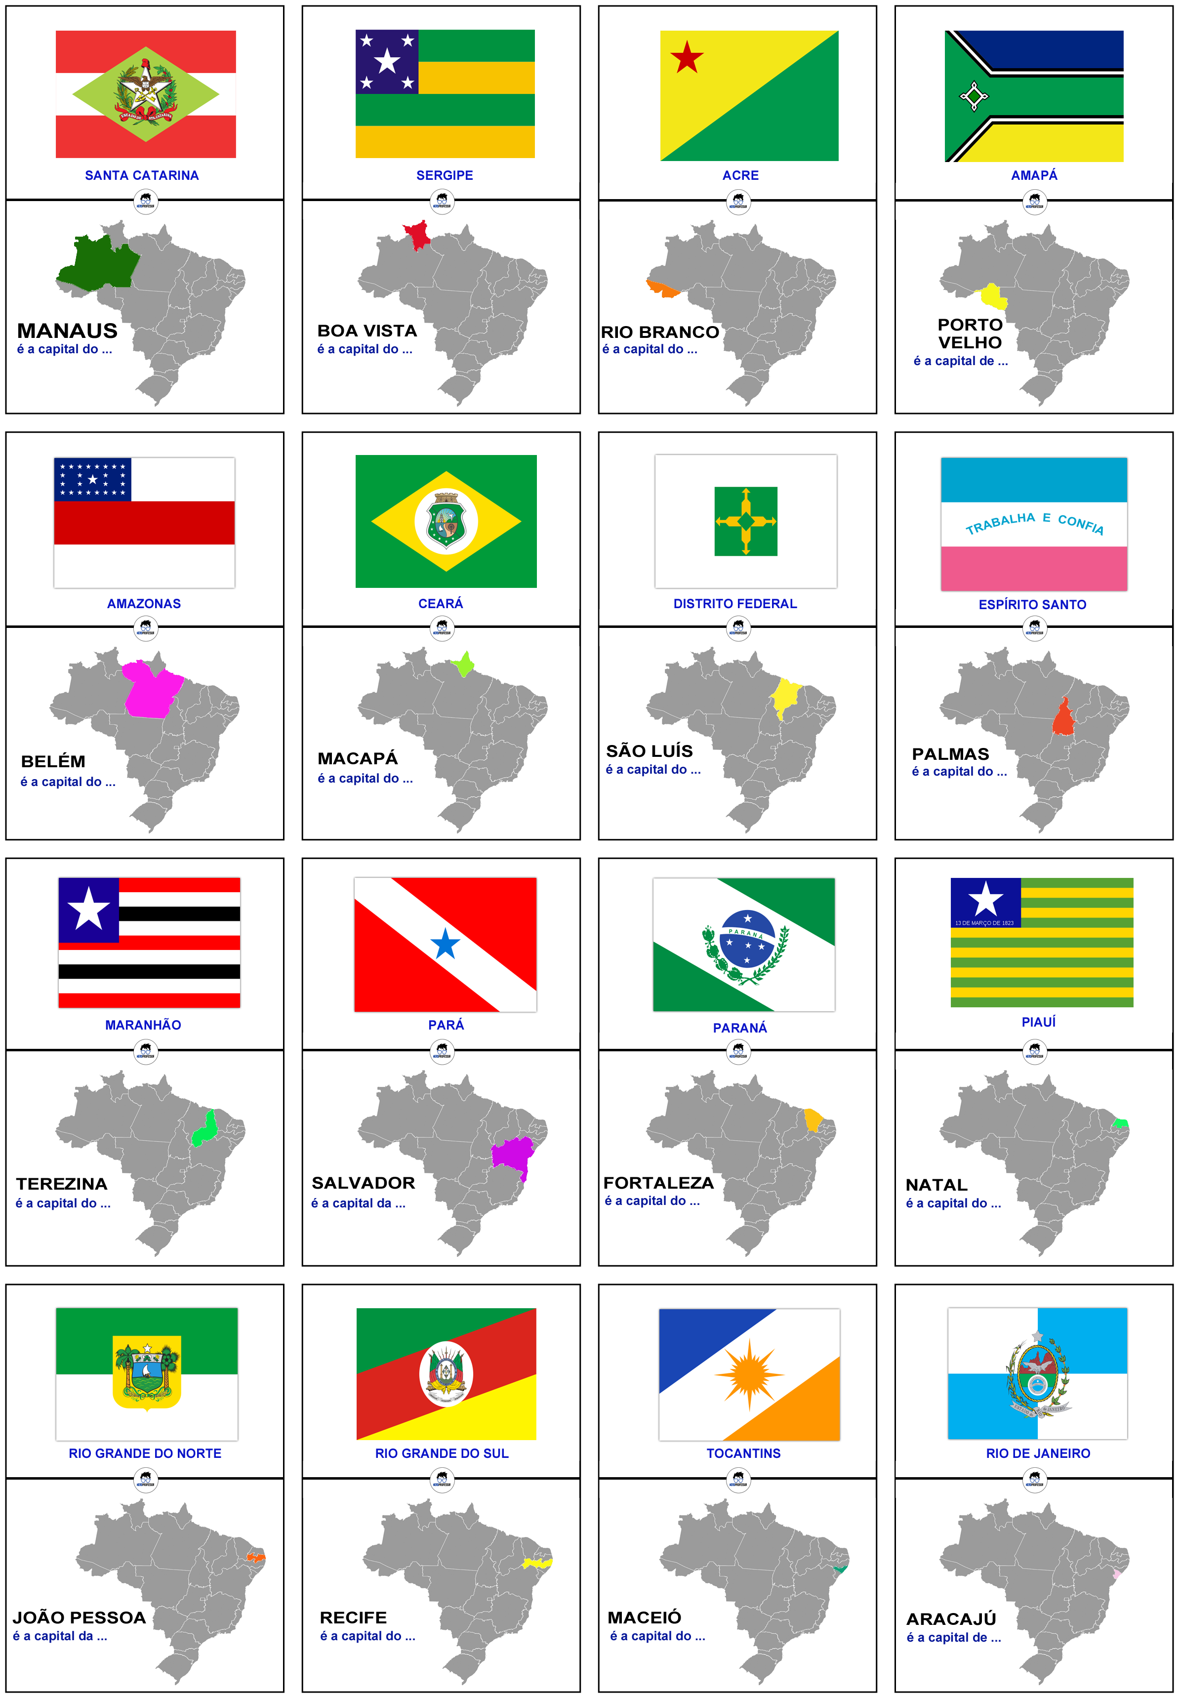

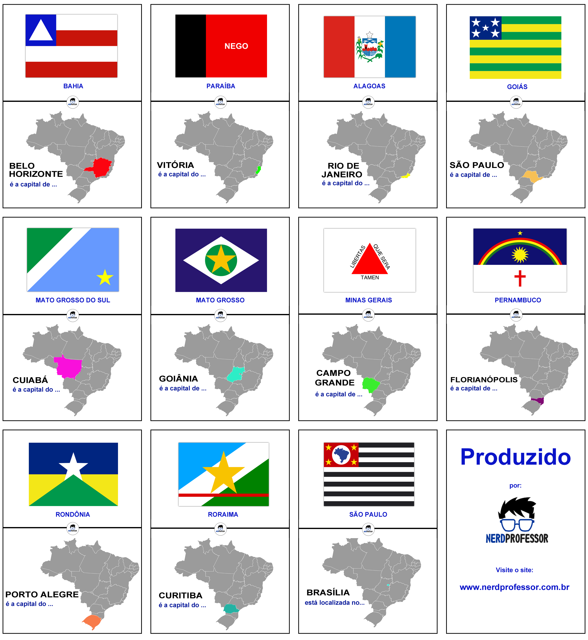

Só imprimir, recortar e Jogar!

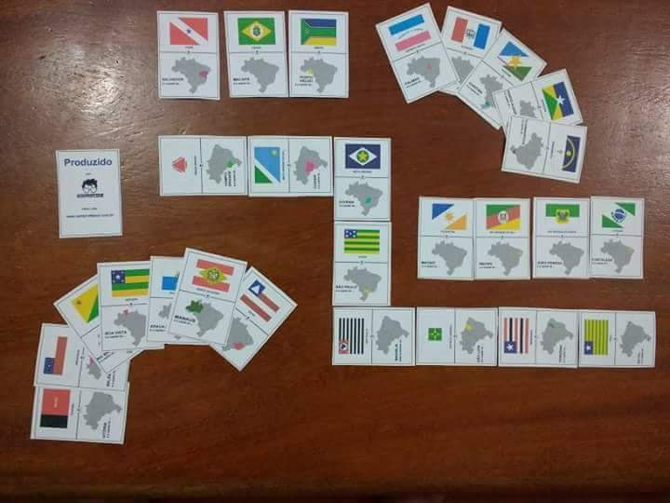

Regras simples:

- Cada pergunta sobre capital corresponde a uma unidade da federação identificada pela Bandeira e nome do Estado.
- Pode ser jogado tanto como dominó ou Quiz (perguntas e respostas sendo lançadas as cartas na mesa)

Caro professor (a),

Esta atividade foi desenvolvida por Cleiton Aparecido de Araújo Afonso, está registrada e licenciada para uso próprio e individual, podendo ser compartilhada somente no site: Nerdprofessor.com.br,
Esta atividade pode ser usada por qualquer professor e alterada.

É vedado a comercialização dela sem autorização.
É vedado o compartilhamento dela em outros sites ou blog.

Acesse o site: www.nerdprofessor.com.br/loja e adquira materiais para a área de geografia do Ensino Fundamental e Médio.

Quer mais 20 outros jogos diferentes?
Acesse o site e adquira o material abaixo:
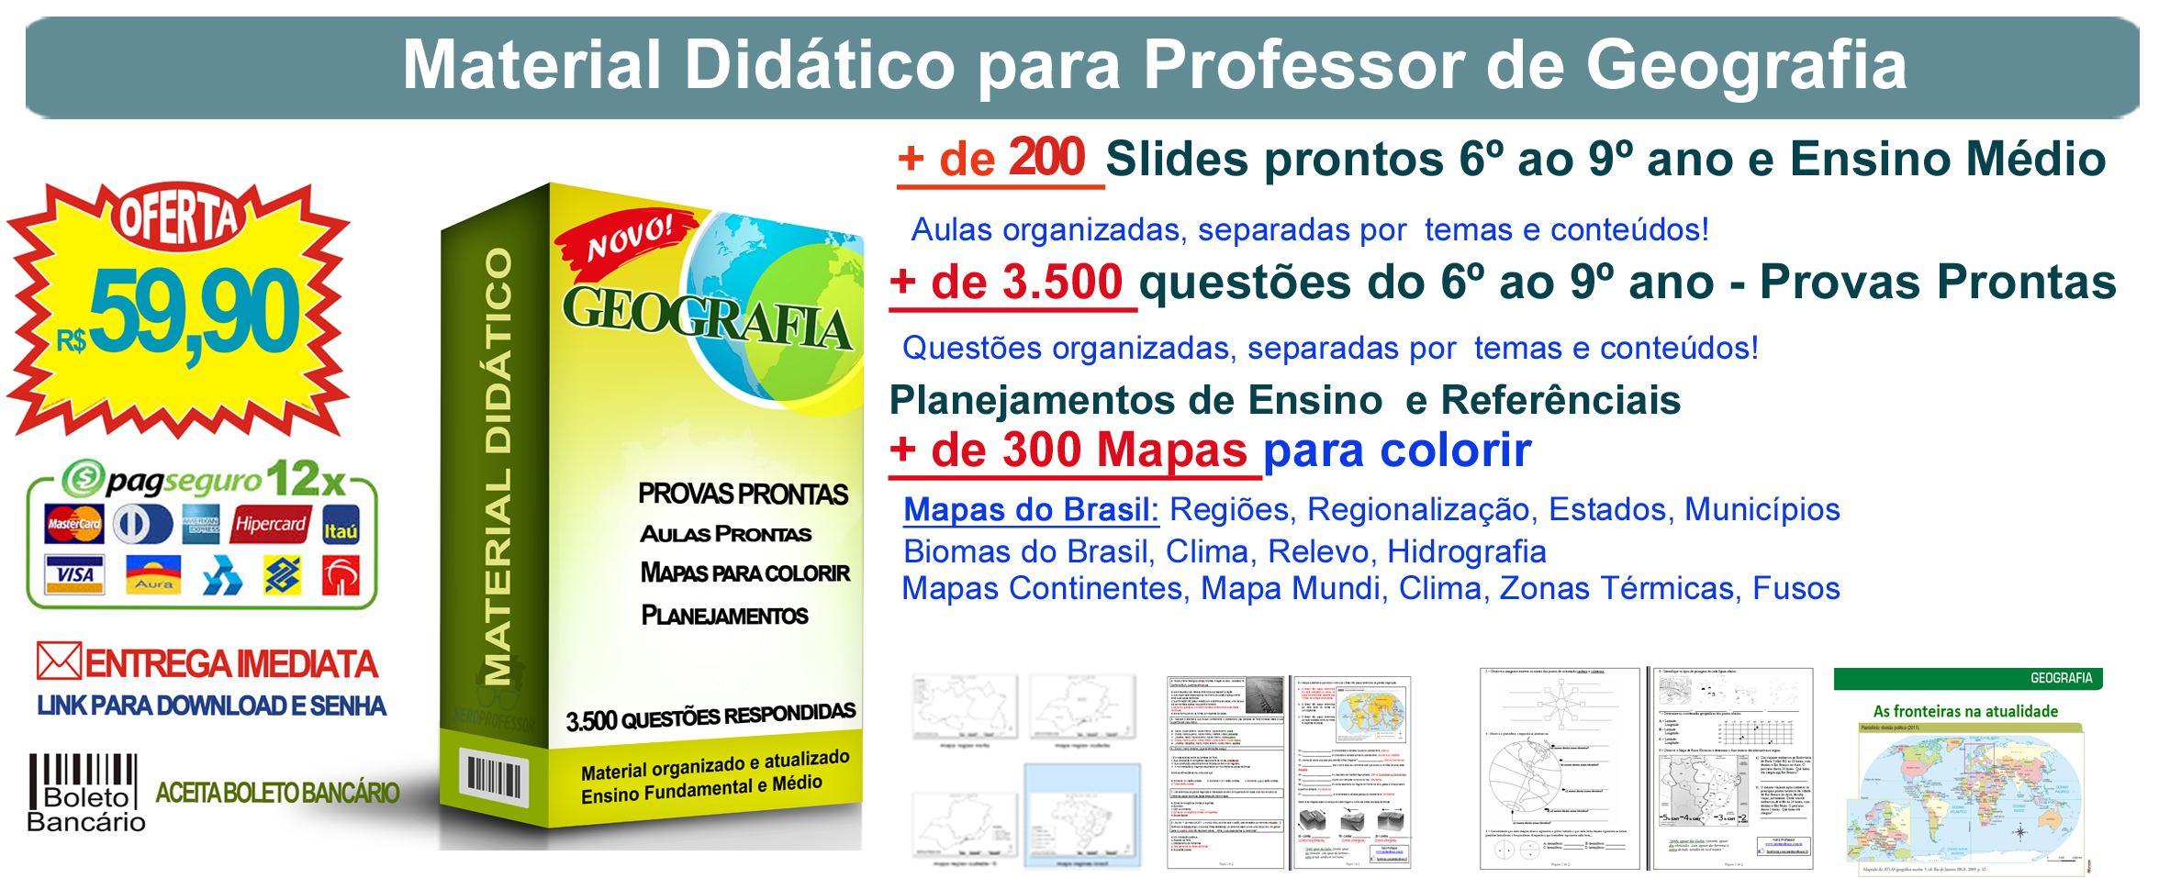

Para comprar acesse o site: www.nerdprofessor.com.br/loja
Contato via Whats (69) 99216-3326

